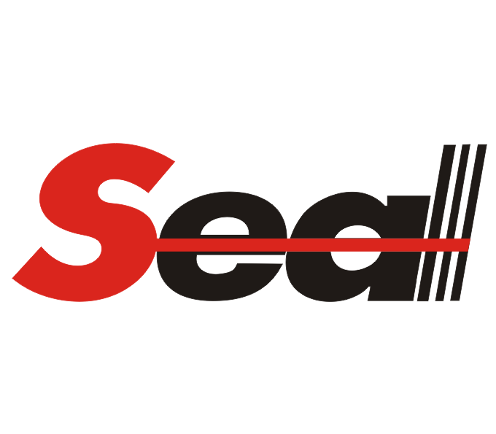

|  |
| --- |
| Proposta Comercial – manutenção do SW de Separação |

São Paulo, 29 de Fevereiro de 2012

Ver. 1.0

Seal Sistemas e Tecnologia de Informação Ltda.

Rua Apinagés, 1100 - 12.andar - São Paulo – SP - 05017-000

(11)2134-3800 – www.seal.com.br

**A/C**

**Sr. Luis Martinez e Fantoni**

De acordo com nossas conversas estamos encaminhando nossa proposta comercial para fornecimento de manutenção da solução de Voice Picking.

Finalizando, colocamo-nos à sua inteira disposição para esclarecermos eventuais dúvidas.

Atenciosamente,

|  |
| --- |
| **Danilo Fiorini Junior**  dfiorini@seal.com.br  Novos Negócios  11-2134-3827  11-8609-3244 |

|  |
| --- |
| **TERMO DE CONFIDENCIALIDADE** |

As informações nesta proposta que se referem aos equipamentos, produtos e serviços, devem ser tratadas como confidencial e segredo comercial e não deve ser usada ou revelada, exceto por parte dos empregados da **Cefri,** seus gerentes, agentes ou contratados, diretamente relacionados com a avaliação desta proposta e que estão sujeitos a termos de responsabilidade coerentes com o caráter confidencial e restrições de uso deste documento.

|  |
| --- |
| **PERFIL SEAL** |

A Seal é uma empresa brasileira, de capital nacional, fundada em 1988, dedicada ao fornecimento, implantação e suporte a sistemas de identificação e captura automática de dados. A Seal ocupa posição de liderança no fornecimento de seus serviços e produtos destinados a aplicações nos segmentos de varejo, indústria e serviços, abrangendo toda a cadeia de suprimento, além de atuar junto aos setores públicos e de saúde.

Os avançados recursos de conectividade oferecidos pela Seal possibilitam a integração de seus equipamentos e software, com os sistemas de empresas líderes, resultando na formação de uma empresa sólida e reconhecida em seu mercado.

Além disso, a Seal oferece aos seus clientes a capacitação de profissionais com grande experiência e conhecimento no desenvolvimento de soluções de automação voltadas à captura de dados por meio de código de barras, utilizando as mais avançadas tecnologias disponíveis na atualidade.

Engenheiros e técnicos exclusivamente dedicados ao suporte de nossos equipamentos e sistemas garantem aos nossos clientes serviços de suporte técnico e manutenção em todo território nacional.

|  |
| --- |
| **PROPOSIÇÃO DE VALOR** |

Nossas soluções buscam:

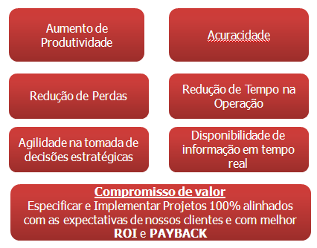

|  |
| --- |
| **SERVIÇOS ESPECIALIZADOS** |

A Seal possui alguns diferenciais importantes:

* Líder de mercado na área de coleta automática de dados, marcada também pelo pioneirismo na introdução do código de barras no Brasil.
* Comercializa a linha completa de produtos Symbol(Motorola), Zebra, Accu-Sort, Vocollect e outros, oferecendo a seus clientes a última tecnologia disponível e a mais apropriada em projetos de automação de coleta automática de dados.
* Está capacitada a fornecer soluções integradas a sistemas de gestão empresarial (ERP), pois possui uma equipe de vendas, engenharia e software capacitada para a prestação destes serviços, bem como de parceiros nestas áreas de atuação.

Os produtos, sistemas e soluções oferecidos pela Seal, podem ser aplicados nos mais diversos ramos de atividades:

**Varejo:** controle de vendas, recebimento e expedição de mercadorias, controle de estoque, auditoria de preços e etiquetas eletrônicas.

**Indústria:** apontamento na movimentação dos estoques de matéria prima, de produtos intermediários e acabados, controle de máquinas e ferramentas, supervisão e controle de processo de produção, recebimento e expedição de mercadorias, controle de mercadorias no pátio, com a integração dos dados com os sistemas de gestão corporativos (ERP), e sistemas complementares (WMS / MES).

**Outros setores:** aplicações específicas em áreas de Bancos, Saúde, Governo, Operadores Logísticos, Serviços, etc.

Experiência na implantação de redes sem fio:

* Equipe de engenheiros especializada, com formação em redes e segurança de redes (MBA´s e certificações internacionais )
* Nos últimos 5 anos, foram feitos mais de 700 Site-Surveys pelo Brasil, somando mais de 11 milhões de m2
* Mais de 9 milhões de m2 em cobertura Wi-Fi implantada
* Implantação do primeiro case de certificação digital de coletores em redes Wi-Fi
* Implantação do primeiro projeto de gestão remota de coletores em redes Wi-Fi

|  |
| --- |
| **LINHA DE PRODUTOS E SERVIÇOS** |

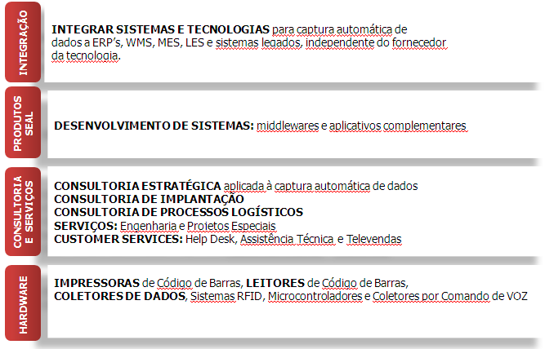

|  |
| --- |
| **ASSISTÊNCIA TÉCNICA** |

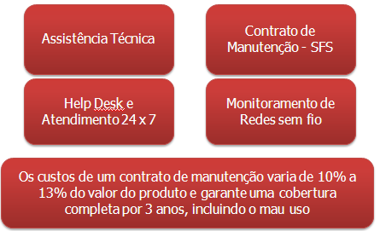

Serviços Disponíveis:

* **Atendimento em Campo**

A Seal realiza atendimento em campo para as empresas que preferem a conveniência. Se o seu caso é urgente, existe a opção de atendimento QUICK SERVICE.

* **Atendimento em Laboratório**

A Seal possui um time especializado e treinado, o que permite resolver a maior parte dos problemas em nossos laboratórios.

Se mesmo assim você precisar de uma **solução urgente**, a Seal pode fornecer **equipamentos backups.**

A Seal possui uma série de modalidades de contrato de manutenção, que incluí desde a manutenção preventiva até a reposição por equipamentos backups, com certeza um deles irá atender a sua necessidade. Os benefícios do contrato de manutenção incluem: custo fixo mensal, menores custos de manutenção, mau uso incluído, agilidade no atendimento, controle das paradas de operação da empresa.



|  |
| --- |
| **PARCERIAS** |

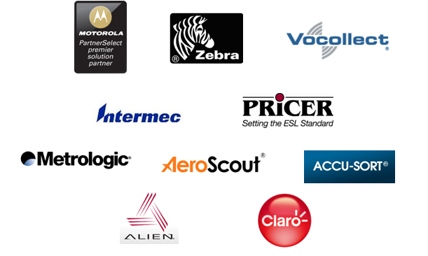

|  |
| --- |
| **CLIENTES SEAL**  **Mais de 5.500 clientes em todo o Brasil.** |

Lista de alguns clientes Seal:

|  |  |  |
| --- | --- | --- |
| A.W. F. Castell | Dow Química | Perdigão |
| Agropalma | Danone | Philip Morris |
| Akzo Nobel | Degussa | Tigre |
| ArcelorMittal | Dixie Toga | Pirelli |
| Alcan | Drogaria SP | PPG |
| Astra Zeneca | Eaton | Roche |
| Atacadão | Atlas Schindler | Schincariol |
| Avon | Embraco | Siemens |
| Basf | Embraer | Sinimplast |
| Bagley Alimentos | Globex | Sonda |
| BemFixa Industrial | Gerdau | Spal |
| BDF Nivea | General Eletric | Starret |
| BIC da Amazônia | Gillete | Unilever |
| Bosch | Goodyear | Vicunha |
| Braskem | Gradiente | Videolar |
| Bunge Alimentos | Alston | Villares |
| C&C | Bayer | Visteon |
| Casas Bahia | Kraft Foods | Voith |
| Canon | Kodak |  |
| Cefrinor | Itautec Philco |  |
| Colgate Palmolive | Jerônimo Martins |  |
| Controlar | J&J |  |
| CSN | ZF do Brasil |  |
| GM | Klabin |  |
| Grupo Luft | Makro |  |
| Harald | Magazine Luiza |  |
| Leader | Multibrás |  |
| LocalFrio | Niasi |  |
| Prezunic | Novartis |  |
| Rio Branco Papéis | Natura |  |
| Sadia |  |  |
| Saraiva |  |  |
| Volkswagen |  |  |
| Warner Lambert |  |  |

|  |
| --- |
| **Objetivo do Projeto** |

A Seal visando a melhoria de processos e sistemas de seus clientes oferta para seu cliente Columbia, pioneira na implantação de sistema de separação de produtos por voz no Brasil, uma atualização sistêmica para continuar à ter ganhos operacionais e estar novamente com tecnologia de ponta.

Devido a variedade de clientes que são suportados pela operação logística da Columbia se faz necessária um gerenciamento ágil em seus controles logísticos e para manter sua qualidade de processos sugere uma adaptação no sistema de voz atual permitindo agilidade e escalabilidade sistêmica.

Atualmente o sistema está travado a um tipo de processo que é a separação de produtos por voz, mas a dinâmica de seus processos e clientes atuais esta estrutura não mais suporta de forma satisfatória, desta forma, através de algumas reuniões com TI de ambas empresas convergimos para a criação de um processo dinâmico e escalável.

O alvo desta proposta é o desenvolvimento de uma “Task Genérica” (programa que roda dentro dos terminais de voz) qual se adapta a qualquer processo ou procedimento criado pela Columbia.

Desta maneira o novo sistema permitirá que novas funcionalidades desenvolvidas pela Columbia possam ser realizadas sem interação da Seal, mas com uma plataforma de desenvolvimento atual e com possibilidade de inclusão de novos módulos de processos como movimentação e inventário, por exemplo.

|  |
| --- |
| **Especificação Técnica** |

O detalhamento da solução técnica será realizado após o fechamento do projeto, mas para exemplificação do objetivo a ser atingido abaixo está descrito em linhas gerais o funcionamento da solução:

Será criada uma tabela de integração entre o WMS e o sistema de voz, de uma forma simplista será uma tabela de conversação, o WMS envia o diálogo o sistema de voz informa ao operador e retorna para esta mesma integração.

Exemplificando:

Para realizar o procedimento de login no sistema de voz seriam realizados os seguintes passos:

1. WMS escreve na tabela de integração, os diálogos, os tipo de validação e a stored procedures que validaram o dado informado pelo usuário do terminal de voz.

|  |  |  |  |  |  |  |  |
| --- | --- | --- | --- | --- | --- | --- | --- |
| **Processo** | **ID** | **Texto** | **Tipo** | **Stored procedure** | **Retorno** | **Ir para ID Caso Sucesso** | **Ir para ID**  **Caso**  **Erro** |
| 1 | 1 | Informe sua senha | Numérico + Pronto | Sp_valida_usuario |  | 2 | 1 |
| 1 | 2 | Pallet ? | Numerico + Pronto | Sp_valida_pallet |  | 3 | 2 |
| 1 | 3 | Vá para a rua X | Pronto |  |  | 4 | 2 |

1. O terminal de voz obedece o ID ordenando do menor para o maior, garantindo a ordenação dos diálogos.
2. A coluna tipo, informa ao vocollect qual é o tipo de validação para aquele diálogos, no exemplo acima no ID 1, o sistema de voz irá dizer ao operador “informe a sua senha” e estará aguardando números de 0 a 9 e a palavra chave para finalizar é a palavra PRONTO
3. Após o usuário informar o numero e confirmar com o pronto, o sistema de voz ir chamar a procedure relacionada, neste caso é a sp_valida_usuario.
4. A procedure deverá retornar somente 1 ou -1, sucesso ou insucesso respectivamente, e uma mensagem, no formato “CODIGO_ERRO,MENSAGEM”, exemplo, caso o usuário não tem acesso ao sistema a procedure deve retornar “-1,acesso não permitido”, com isso o sistema de voz retornará esta mensagem para o operador.
5. Se a mensagem for positiva “1” o sistema de voz vai para o próximo diálogo informado na coluna, Ir para ID caso sucesso, neste exemplo se o usuário for validado com sucesso ele é direcionado para o ID 2 que é a solicitação do numero do Pallet.
6. Caso fosse uma mensagem negativa “-1”, o sistema iria para o Ir para ID Caso Erro, neste exemplo, entraria em loop e pediria a senha novamente.
7. A informação dita pelo operador será registrado no campo Retorno.

Como podemos observar, desta forma pode-se criar qualquer tipo de processo sendo totalmente escalável e customizado à medida da necessidade.

Além da criação da task genérica, são alvos desta proposta os itens:

* Migração do SealVoiceDirect para Kairos Listener
* Migração do Voice Console 2.2 para 4.2
* Migração dos Voice Client dos T2x de 3.2 para 3.8.2

**RESPONSABILIDADES DA TI COLUMBIA**

* Criação dos diálogos para o sistema de voz
* Criação das stored procedures

|  |
| --- |
| **Pré-Requisitos de implantação (responsabilidade do cliente)** |

1. Revisão da Infraestrutura WI-FI para garantia 100% de cobertura para os terminais de voz, uma vez que o sistema depende de informações online da retaguarda (não contemplada nesta proposta);
2. Definição de usuário-chave para testes;
3. Todos os itens acima para as unidades Columbia;

|  |
| --- |
| **Itens não inclusos** |

1. Treinamento nas linguagens envolvidas pela solução;
2. Despesas de viagem e hospedagem.
3. Código-fonte da aplicação

|  |
| --- |
| **Preços** |

**Software**

|  |  |
| --- | --- |
| **Descrição** | **Unitário (R$)** |
| Desenvolvimento de “task” genérica | 51.840,00 |

|  |
| --- |
| **FATURAMENTO** |

O faturamento acima será efetuado pela Seal.

O SW e licença serão faturado de acordo com cronograma:

50% no aceite da proposta

50% na entrega final

|  |
| --- |
| **PRAZO DE ENTREGA** |

O cronograma de especificação funcional, desenvolvimento, customização e testes integrados é de 6 semanas.

|  |
| --- |
| **CONDIÇÕES DE PREÇO** |

Os preços constantes nesta proposta serão faturados em Reais, com base na cotação de venda do dólar norte-americano de câmbio de comércio exterior, do dia do faturamento.

Todos os preços aqui citados incluem o ICMS, IPI o ISS e o IRRF (sobre os serviços), cujas alíquotas, se majoradas até a data do faturamento, serão incluídas nos preços.

|  |
| --- |
| **CONDIÇÕES DE PAGAMENTO** |

15 dias após o faturamento.

|  |
| --- |
| **VALIDADE DA PROPOSTA** |

Esta proposta é válida por 10 dias.

|  |
| --- |
| **GARANTIA** |

Para a correção não existe garantia.